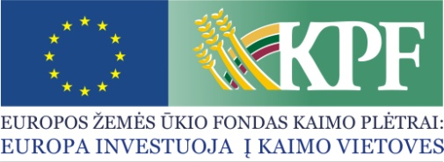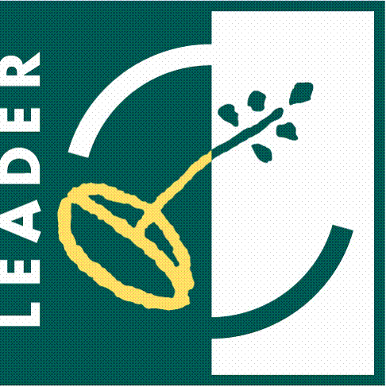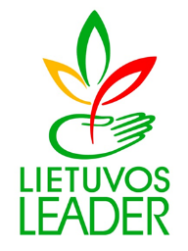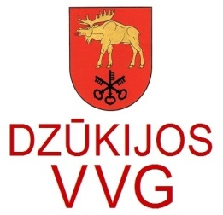

PAPRASTAS KAIMO VIETOVIŲ KVIETIMAS TEIKTI VIETOS PROJEKTUS Nr. 4
Dzūkijos kaimo plėtros partnerių asociacija (Dzūkijos VVG) kviečia teikti paprastus kaimo vietovių vietos projektus pagal kaimo vietovių vietos plėtros strategijos ,,Lazdijų rajono kaimo plėtros strategija 2016-2023 m.“ (toliau – VPS) priemonę ,,Atsinaujinančių energijos išteklių tiekimas, šalutinių produktų perdirbimas ir naudojimas“ Nr. LEADER-19.2-SAVA-5:
VPS priemonė „Atsinaujinančių energijos išteklių tiekimas, šalutinių produktų perdirbimas ir naudojimas“  LEADER-19.2-SAVA-5 | Priemonė skirta atsinaujinančių energijos išteklių, šalutinių produktų, atliekų ir kitų nemaistinių žaliavų tiekimo bei naudojimo bioekonomikos tikslais palengvinimui, ekonominės veiklos kūrimui ir (arba) plėtrai kaimo vietovėse, verslo iniciatyvų skatinimui. Šia priemone yra skatinamas biomasės, ypač atliekinės, panaudojimas ir perdirbimas, biokuro gamyba.
Tinkami vietos projektų vykdytojai:
● Dzūkijos VVG teritorijoje registruotos ir veiklą vykdančios NVO (kaimo bendruomenės, jaunimo, sporto, kultūros ir kitos organizacijos);
●Dzūkijos VVG teritorijoje nuolatinę gyvenamąją vietą deklaruojantys ir veiklą vykdantys fiziniai asmenys, kuriems sukakę 18 metų (įskaitant ir ūkininkus);
● Dzūkijos VVG teritorijoje registruotos ir veiklą vykdančios labai mažos ir mažos įmonės. (patikslinanti aplinkybė - paraiškos pateikimo metu pareiškėjas, įskaitant su juo susijusias įmones, – labai maža ir maža įmonė).
Kvietimui skiriama VPS paramos lėšų suma 100 018 Eur.
Didžiausia galima parama vienam vietos projektui įgyvendinti 50 000 Eur.
Paramos vietos projektui įgyvendinti lyginamoji dalis:
● Dzūkijos VVG teritorijoje registruotoms NVO (kaimo bendruomenės, jaunimo, sporto, kultūros ir kitos organizacijos) - iki 80 proc.
● Dzūkijos VVG teritorijoje registruotiems juridiniams arba fiziniams asmenims, atitinkantiems labai mažai įmonei keliamus reikalavimus - iki 70 proc.
● Dzūkijos VVG teritorijoje registruotiems juridiniams asmenims - mažoms įmonėms - iki 50 proc.
Finansavimo šaltiniai:
EŽŪFKP ir Lietuvos Respublikos valstybės biudžeto lėšos.

Bendra kvietimo teikti vietos projektus suma 100 018 Eur iš EŽŪFKP ir Lietuvos Respublikos valstybės biudžeto lėšų.
Vietos projektų finansavimo sąlygų aprašas skelbiamas šiose interneto svetainėse, www.dzukijosvvg.lt ir www.nma.lt, taip pat VPS vykdytojos būstinėje adresu Vilniaus g. 1-427, Lazdijai.
Kvietimas teikti vietos projektus galioja nuo 2018 m. vasario mėn. 5 d. 9.00 val. iki 2018 m. kovo mėn. 28 d. 15.00 val.
Vietos projektų paraiškos priimamos asmeniškai VPS vykdytojai jos buveinės adresu Vilniaus g. 1-427, Lazdijai. Vietos projektų paraiškos, pateiktos kitu būdu (pvz. paštu, per kurjerį, el. paštu), yra nepriimamos. Jeigu tinkamas pareiškėjas yra juridinis asmuo, vietos projekto paraišką turi pasirašyti ir ją pateikti vietos projekto paraišką teikiančio juridinio asmens vadovas arba tinkamai įgaliotas asmuo (juridinio asmens įgaliojimas laikomas tinkamu, jeigu jis pasirašytas juridinio asmens vadovo ir ant jo uždėtas to juridinio asmens antspaudas, jeigu jis antspaudą privalo turėti). Jeigu tinkamas pareiškėjas yra fizinis asmuo, vietos projekto paraišką turi pasirašyti ir pateikti pats arba vietos projekto paraišką pateikti tinkamai įgaliotas kitas asmuo (fizinio asmens įgaliojimas laikomas tinkamu, jeigu jis patvirtintas notaro).
Per vieną konkrečios VPS priemonės ir (arba) veiklos srities paramos paraiškų priėmimo laikotarpį vietos projekto paraiškos teikėjas gali pateikti vieną vietos projekto paraišką.
Informacija apie kvietimą teikti vietos projektus ir vietos projektų įgyvendinimą teikiama VPS vykdytojos buveinėje adresu: Vilniaus g. 1-427, Lazdijai ir telefonais 8 616 23197, 8 603 19313, 8 607 93668 darbo dienomis nuo 8.00 valandos iki 15.45 valandos.

